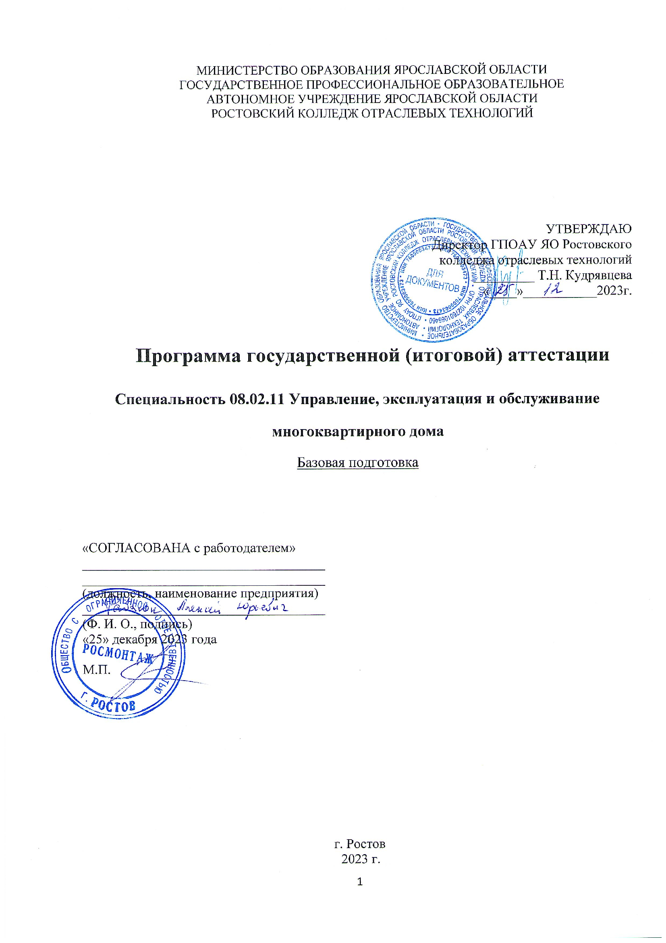

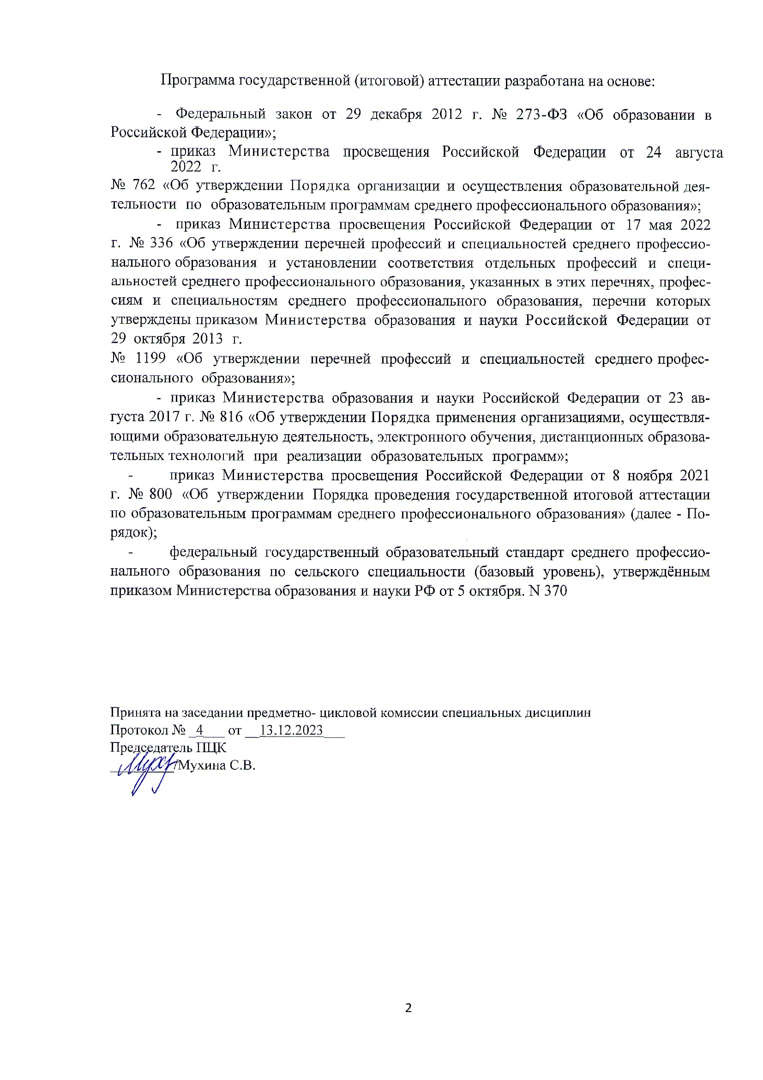
Содержание

Пояснительная записка | 4
Паспорт программы государственной (итоговой) аттестации | 5
Структура и содержание государственной (итоговой) аттестации | 7
Условия реализации государственной (итоговой) аттестации | 10
Оценка результатов государственной (итоговой) аттестации | 12

ПОЯСНИТЕЛЬНАЯ ЗАПИСКА
1. Программа государственной итоговой аттестации является частью основной профессиональной образовательной программы по специальности: 08.02.11 Управление, эксплуатация и обслуживание многоквартирного дома
2. Целью государственной итоговой аттестации является установление соответствия уровня освоенности компетенций, обеспечивающих соответствующую квалификацию и уровень образования обучающихся, Федеральному государственному образовательному стандарту среднего профессионального образования по специальности 08.02.11 Управление, эксплуатация и обслуживание многоквартирного дома ГИА призвана способствовать систематизации и закреплению знаний и умений обучающегося по специальности при решении конкретных профессиональных задач, определять уровень подготовки выпускника к самостоятельной работе.
3.Государственная итоговая аттестация является частью оценки качества освоения программы подготовки специалистов среднего звена по специальности 08.02.11 Управление, эксплуатация и обслуживание многоквартирного дома и является обязательной процедурой для выпускников очной и заочной форм обучения, завершающих освоение программ подготовки специалистов среднего звена (далее - ППССЗ) среднего профессионального образования.
4.К итоговым аттестационным испытаниям, входящим в состав государственной итоговой аттестации, допускаются обучающиеся, успешно завершившие в полном объеме освоение программы подготовки специалистов среднего звена по специальности 08.02.11 Управление, эксплуатация и обслуживание многоквартирного дома
Необходимым условием допуска к ГИА является представление документов, подтверждающих освоение выпускниками общих и профессиональных компетенций при изучении теоретического материала и прохождении практики по каждому из основных видов профессиональной деятельности.
5.Программа государственной итоговой аттестации является частью программы подготовки специалистов среднего звена по специальности 08.02.11 Управление, эксплуатация и обслуживание многоквартирного дома
В Программе государственной итоговой аттестации определены:
- материалы по содержанию итоговой аттестации;
- сроки проведения итоговой государственной аттестации;
- условия подготовки и процедуры проведения итоговой государственной аттестации;
- критерии оценки уровня качества подготовки выпускника.
Программа государственной итоговой аттестации ежегодно обновляется и утверждается директором колледжа после её обсуждения на заседании ПЦК с обязательным участием работодателей.

- ПАСПОРТ ПРОГРАММЫ ГОСУДАРСТВЕННОЙ (ИТОГОВОЙ) АТТЕСТАЦИИ

1.1. Специальность среднего профессионального образования
08.02.11 Управление, эксплуатация и обслуживание многоквартирного дома
1.2. Федеральный государственный образовательный стандарт среднего профессионального образования по специальности
08.02.11 Управление, эксплуатация и обслуживание многоквартирного дома (базовый уровень), утверждённым приказом Министерства образования и науки РФ от 10декабря 2015.
N 1444
1.3. Наименование квалификации
Техник

1.4 Срок получения среднего профессионального образования по программе подготовки специалистов среднего звена
3 года 10 месяцев

1.5. Требования к подготовке и проведению государственной итоговой аттестации по программе подготовки специалистов среднего звена
Форма государственной итоговой аттестации в соответствии с ФГОС СПО | Защита дипломного проекта и демонстрационный экзамен
Объем времени на подготовку и проведение государственной итоговой аттестации | Подготовка 4 недели (144 часа)  Проведение 2 недели (72 часа)
Сроки подготовки и проведения государственной итоговой аттестации | Подготовка с 20 мая по 16 июня 2024 г.  Проведение с 17 июня по 30 июня 2024 г

1.6. Итоговые образовательные результаты по программе подготовки специалистов среднего звена
Обеспечение управления многоквартирным домом.
ПК 1.1. Использовать нормативные правовые, методические и инструктивные документы, регламентирующие деятельность по управлению многоквартирным домом.
ПК 1.2. Организовывать рассмотрение на общем собрании собственников помещений в многоквартирном доме, собрании членов товарищества или кооператива вопросов, связанных с управлением многоквартирным домом и осуществлять контроль реализации принятых на них решений.
ПК 1.3. Осуществлять прием-передачу, учет и хранение технической и иной документации на многоквартирный дом.
ПК 1.4. Восстанавливать и актуализировать документы по результатам мониторинга технического состояния многоквартирного дома.
ПК 1.5. Формировать базы данных о собственниках и нанимателях помещений в многоквартирном доме, а также о лицах, использующих общее имущество в многоквартирном доме на основании договоров.
Обеспечение и проведение работ по эксплуатации, обслуживанию и ремонту общего имущества многоквартирного дома.
ПК 2.1. Вести техническую и иную документацию на многоквартирный дом.
ПК 2.2. Проводить технические осмотры конструктивных элементов, инженерного оборудования и систем в многоквартирном доме.
ПК 2.3. Подготавливать проектно-сметную документацию на выполнение услуг и работ по эксплуатации, обслуживанию и ремонту общего имущества многоквартирного дома.
ПК 2.4. Обеспечивать оказание услуг и проведение работ по эксплуатации, обслуживанию и ремонту общего имущества многоквартирного дома.
ПК 2.5. Проводить оперативный учет и контроль качества выполняемых услуг, работ по эксплуатации, обслуживанию и ремонту общего имущества многоквартирного дома и расхода материальных ресурсов.
ПК 2.6. Организовывать и контролировать качество услуг по эксплуатации, обслуживанию и ремонту систем водоснабжения, водоотведения, отопления, внутридомового газового оборудования, электрооборудования, лифтового хозяйства, кондиционирования, вентиляции и дымоудаления, охранной и пожарной сигнализации, видеонаблюдения, управления отходами.
ПК 2.7. Организовывать и контролировать проведение соответствующих аварийно-ремонтных и восстановительных работ.
Обеспечение и проведение работ по санитарному содержанию, безопасному проживанию и благоустройству общего имущества многоквартирного дома и придомовой территории.
ПК 3.1. Организовывать проведение работ по благоустройству общего имущества многоквартирного дома и придомовой территории.
ПК 3.2. Организовывать и обеспечивать контроль работ, связанных с соблюдением санитарного содержания общего имущества многоквартирного дома и придомовой территории.
ПК 3.3. Организовывать и обеспечивать контроль работ, связанных с обеспечением благоприятных и безопасных условий проживания граждан в многоквартирном доме;
ПК 3.4. Вести учетно-отчетную документацию.
Выполнение работы по одной или нескольким профессиям рабочих, должностям служащих.
5.3. Специалист по управлению, эксплуатации и обслуживанию многоквартирного дома должен обладать общими компетенциями

1.7 Форма ГИА
ГИА включает выполнение и защиту выпускной квалификационной работы

2. СТРУКТУРА И СОДЕРЖАНИЕ ГОСУДАРСТВЕННОЙ ИТОГОВОЙ
АТТЕСТАЦИИ
2.1 Кадровое обеспечение подготовки и проведению государственной итоговой аттестации
Подготовка государственной итоговой аттестации
Руководитель дипломного проекта | Специалист с высшим профессиональным образованием соответствующего профиля.
Проведение государственной итоговой аттестации
Председатель государственной аттестационной комиссии | Председателем ГЭК образовательной организации утверждается лицо, не работающее в образовательной организации, из числа:  руководителей или заместителей руководителей организаций, осуществляющих образовательную деятельность, соответствующую области профессиональной деятельности, к которой готовятся выпускники;  представителей работодателей или их объединений, организаций-партнеров, включая экспертов, при условии, что направление деятельности данных представителей соответствует области профессиональной деятельности, к которой готовятся выпускники.
Заместитель председателя государственной аттестационной комиссии | Заместителем председателя ГЭК является руководитель образовательной организации или его заместители, руководители структурных подразделений
Члены государственной аттестационной комиссии | ГАК формируется из числа педагогических работников образовательных организаций, лиц, приглашенных из сторонних организаций, в том числе: педагогических работников; представителей организаций-партнеров, направление деятельности которых соответствует области профессиональной деятельности, к которой готовятся выпускники.
Секретарь государственной аттестационной комиссии | Секретарем ГЭК назначается лицо из числа педагогических работников и учебно-вспомогательного персонала образовательной организации

2.2. Документационное обеспечение подготовки и проведения государственной итоговой аттестации

- Положение о проведении государственной итоговой аттестации по образовательным программам среднего профессионального образования утвержденное приказом директора «12» января 2023 г. № 608-од
- Программа государственной итоговой аттестации выпускников по программе подготовки специалистов среднего звена, утвержденная приказом директора «29» декабря 2023г № 636-од
- Положение о выпускной квалификационной работе 02-02/УП22 от 02.03.2016 года
- Методические указания по выполнению и защите выпускной квалификационной работы для обучающихся образовательной организации «12» декабря 2023 г. №608-од
- Индивидуальные задания на выполнение выпускной квалификационной работе
- Федеральный государственный образовательный стандарт среднего профессионального образования по специальности
- Протокол(ы) заседаний государственной аттестационной комиссии
2.3. Содержание государственной итоговой аттестации
- 2.3.1. Содержание выпускной квалификационной работы
Тематика дипломных проектов

Благоустройство и озеленение придомовой территории г Ростов Гладышева 19
Благоустройство и озеленение г. Ростов 1 микрорайон Д. 19
Благоустройство и озеленение придомовой территории п. Петровск ул. Садовая д. 33
Благоустройство и озеленение г. Ростов Фрунзе 42
Благоустройство и озеленение придомовой территории г. Ростов ул. Радищева 33.
Благоустройство и озеленение придомовой территории по адресу: г. Ростов Радищева 33
Благоустройство и озеленение придомовой территории г. Ростов Спартаковская 158
Благоустройство и озеленение придомовой территории г. Ростов Декабристов 101
Благоустройство и озеленение п.Залужье ул. Мелиараторов 21
Благоустройство и озеленение придомовой территории г. Ростов, улица Бебеля дом №57
Благоустройство и озеленение парковой территории Городской парковой зоны г. Ростов, улица Бебеля дом №55
Благоустройство и озеленение парка г. Ростов ул Февральская
Благоустройство и озеленение придомовой территории г. Ростов, ул. Юбилейная, дом 12а.
Благоустройство и озеленение придомовой территории ул Фрунзе 44 г. Ростов, улица Фрунзе 44
Благоустройство и озеленение набережной озера Неро
Благоустройство и озеленение придомовой территории по адресу Семибратово Ломоносова 24
Благоустройство и озеленение придомовой территории по адресу г. Ростов ул Некрасова д17
Благоустройство и озеленение придомовой территории по адресу г. Ростов Труфанова 3 к2
Благоустройство и озеленение придомовой территории по адресу Семибратово ул. Красноборская 5
- 2.3.2. Структура выпускной квалификационной работы:
- введение
- основная часть
- теоретическая часть
- опытно-экспериментальная часть (практическая)
- заключение, рекомендации по использованию полученных результатов
- список используемых источников
- приложения

Во введении обосновывается актуальность и практическая значимость выбранной темы, формулируются цель и задачи.
При работе над теоретической частью определяются объект и предмет ВКР, круг рассматриваемых проблем. Проводится обзор используемых источников, обосновывается выбор применяемых методов, технологий и др. Работа выпускника над теоретической частью позволяет руководителю оценить следующие общие компетенции:
- понимать сущность и социальную значимость своей будущей профессии, проявлять к ней устойчивый интерес;
- осуществлять поиск и использование информации, необходимой для эффективного выполнения профессиональных задач, профессионального и личностного развития;
- самостоятельно определять задачи профессионального и личностного развития, заниматься самообразованием, осознано планировать повышение квалификации
Работа над вторым разделом должна позволить руководителю оценить уровень развития следующих общих компетенций:
- организовывать собственную деятельность, выбирать типовые методы и способы выполнения профессиональных задач, оценивать их эффективность и качество;
- принимать решения в стандартных и нестандартных ситуациях и нести за них ответственность;
- владеть информационной культурой, анализировать и оценивать информацию с использованием информационно-коммуникационных технологий
- ориентироваться в условиях частой смены технологий в профессиональной деятельности
Заключение содержит выводы и предложения с их кратким обоснованием в соответствии с поставленной целью и задачами, раскрывает значимость полученных результатов.

3.УСЛОВИЯ РЕАЛИЗАЦИИ ПРОГРАММЫ ГОСУДАРСТВЕННОЙ
ИТОГОВОЙ АТТЕСТАЦИИ

3.1. Требования к минимальному материально-техническому обеспечению
при выполнении выпускной квалификационной работы
реализация программы ГИА предполагает наличие кабинета подготовки к итоговой аттестации
Оборудование кабинета:
- рабочее место для консультанта-преподавателя;
- компьютер, принтер;
- рабочие места для обучающихся;
- лицензионное программное обеспечение общего и специального назначения;
- график проведения консультаций по выпускным квалификационным работам;
- график поэтапного выполнения выпускных квалификационных работ;
- комплект учебно-методической документации.

при защите выпускной квалификационной работы
отводится специально подготовленный кабинет.
Оснащение кабинета:
- рабочее место для членов Государственной аттестационной комиссии;
- компьютер, мультимедийный проектор, экран;
- лицензионное программное обеспечение общего и специального назначения.

3.2. Общие требования к организации и проведению ГИА
1. Для проведения ГИА создается Государственная аттестационная комиссия в порядке, предусмотренном Положением об итоговой государственной аттестации выпускников образовательных учреждений среднего профессионального образования в Российской Федерации
2. Защита дипломного проекта (продолжительность защиты до 30 минут) включает доклад обучающегося (не более 7-10 минут) с демонстрацией презентации, разбор отзыва руководителя и рецензии, вопросы членов комиссии, ответы студента.
3. В основе оценки дипломного проекта лежит пятибалльная система.
«Отлично» выставляется:
• работа носит исследовательский характер, содержит грамотно изложенную теоретическую базу, глубокий анализ проблемы, критический разбор деятельности предприятия (организации), характеризуется логичным, последовательным изложением материала с соответствующими выводами и обоснованными предложениями;
• имеет положительные отзывы руководителя и рецензента;
• при защите работы обучающийся показывает глубокие знания вопросов темы, свободно оперирует данными исследования, вносит обоснованные предложения по улучшению положения предприятия (организации), эффективному использованию ресурсов, а во время доклада использует наглядные пособия (таблицы, схемы, графики и т. п.) или раздаточный материал, легко отвечает на поставленные вопросы.

«Хорошо» выставляется:
• работа носит исследовательский характер, содержит грамотно изложенную теоретическую базу, достаточно подробный анализ проблемы и критический разбор деятельности предприятия (организации), характеризуется последовательным изложением материала с соответствующими выводами, однако с не вполне обоснованными предложениями;
• имеет положительный отзыв руководителя и рецензента;
• при защите обучающийся показывает знания вопросов темы, оперирует данными исследования, вносит предложения по улучшению деятельности предприятия (организации), эффективному использованию ресурсов, во время доклада использует наглядные пособия (таблицы, схемы, графики и т. п.) или раздаточный материал, без особых затруднений отвечает на поставленные вопросы.
«Удовлетворительно» выставляется:
• носит исследовательский характер, содержит теоретическую главу, базируется на практическом материале, но отличается поверхностным анализом и недостаточно критическим разбором деятельности предприятия (организации), в ней просматривается непоследовательность изложения материала, представлены необоснованные предложения;
• в отзывах руководителя и рецензента имеются замечания по содержанию работы и методике анализа;
• при защите обучающийся проявляет неуверенность, показывает слабое знание вопросов темы, не дает полного, аргументированного ответа на заданные вопросы.
«Неудовлетворительно» выставляется за следующую дипломную работу:
• не носит исследовательского характера, не содержит анализа и практического разбора деятельности предприятия (организации), не отвечает требованиям, изложенным в методических указаниях;
• не имеет выводов либо они носят декларативный характер;
• в отзывах руководителя и рецензента имеются существенные критические замечания;
• при защите обучающийся затрудняется отвечать на поставленные вопросы по теме, не знает теории вопроса, при ответе допускает существенные ошибки, к защите не подготовлены наглядные пособия или раздаточный материал.

4. При подготовке к ГИА обучающимся оказываются консультации руководителями от образовательного учреждения, назначенными приказом директора. Во время подготовки обучающимся может быть предоставлен доступ в Интернет.
5. Требования к учебно-методической документации: наличие рекомендаций к выполнению выпускных квалификационных работ.

4. ОЦЕНКА РЕЗУЛЬТАТОВ ГОСУДАРСТВЕННОЙ
ИТОГОВОЙ АТТЕСТАЦИИ
4.1. ОЦЕНКА ДИПЛОМНОГО ПРОЕКТА
_______________________________________________________( ФИО выпускника)

Коды проверяемых компетенций | Показатели оценки результата | Оценка
ПК.1.1 | Использовать нормативные правовые, методические и инструктивные документы, регламентирующие деятельность по управлению многоквартирным домом.
ПК.1.2 | Организовывать рассмотрение на общем собрании собственников помещений в многоквартирном доме, собрании членов товарищества или кооператива вопросов, связанных с управлением многоквартирным домом и осуществлять контроль реализации принятых на них решений.
ПК.1.3 | Осуществлять прием-передачу, учет и хранение технической и иной документации на многоквартирный дом.
ПК1.4 | Восстанавливать и актуализировать документы по результатам мониторинга технического состояния многоквартирного дома.
ПК.1.5 | Формировать базы данных о собственниках и нанимателях помещений в многоквартирном доме, а также о лицах, использующих общее имущество в многоквартирном доме на основании договоров.
ПК.1.6 | Организовывать работу первичных трудовых коллективов по обслуживанию общего имущества многоквартирного дома.
ПК.1.7 | Вести утвержденную учетно-отчетную документацию.
 | Определять финансовые потребности и источники их покрытия, необходимые для оплаты услуг и работ по эксплуатации, обслуживанию и ремонту общего имущества многоквартирного дома и оплаты коммунальных ресурсов.
 | Осуществлять расчеты с собственниками и пользователями помещений в многоквартирном доме за услуги и работы по содержанию и ремонту общего имущества многоквартирного дома.
 | Осуществлять расчеты с подрядными и ресурсоснабжающими организациями.
ПК 3.1 | Вести техническую и иную документацию на многоквартирный дом.
ПК 3.2 | Проводить технические осмотры конструктивных элементов, инженерного оборудования и систем в многоквартирном доме.
ПК 3.3 | Подготавливать проектно-сметную документацию на выполнение услуг и работ по эксплуатации, обслуживанию и ремонту общего имущества многоквартирного дома.
ПК 3.4 | Обеспечивать оказание услуг и проведение работ по эксплуатации, обслуживанию и ремонту общего имущества многоквартирного дома.
ПК 3.5 | Проводить оперативный учет и контроль качества, объема выполняемых услуг, работ по эксплуатации, обслуживанию и ремонту общего имущества многоквартирного дома и расхода материальных ресурсов.
ПК 3.6 | Организовывать и контролировать качество услуг по эксплуатации, обслуживанию и ремонту систем водоснабжения, водоотведения, отопления, внутридомового газового оборудования, электрооборудования, лифтового хозяйства, кондиционирования, вентиляции и дымоудаления, охранной и пожарной сигнализации, видеонаблюдения, управления отходами.
ПК 3.7 | Организовывать и контролировать проведение соответствующих аварийно-ремонтных и восстановительных работ.
ПК 4.1 | Организовывать проведение работ по благоустройству общего имущества многоквартирного дома и придомовых территорий.
ПК 4.2 | Планировать, организовывать и обеспечивать контроль работ, связанных с соблюдением санитарного содержания общего имущества многоквартирного дома и придомовых территорий.
ПК 4.3 | Планировать, организовывать и обеспечивать контроль работ, связанных с обеспечением благоприятных и безопасных условий проживания граждан в многоквартирном доме.

  - ОЦЕНКА ЗАЩИТЫ ДИПЛОМНОГО ПРОЕКТА
(учитываются ответы на вопросы)
_______________________________________________________( ФИО выпускника)
Коды проверяемых компетенций | Показатели оценки результата | Оценка

